POPIS UČENIKA I NJIHOVIH MENTORA POZVANIH NA ŽUPANIJSKO NATJECANJE PO PREDMETIMA
LUKAS NESTOR TZEREFOS, 7. r , mentorica Zdenka Sokač, prof.

TEA KOKOROVIĆ, 8.r , mentorica Blaženka Barišić Radoš, prof.
ENGLESKI JEZIK NIKO SAVOVIĆ, 8.r, mentorica Blaženka Barišić Radoš, prof.
LORENA MARČEC, 8.r, mentorica Blaženka Barišić Radoš, prof.
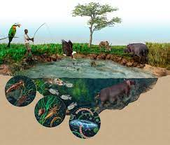
FRANO SUŠAC, 7. R, mentor Josip Mabić, prof.

KLARA SKOKO, 8.R, mentorica Maja Franković, prof.

BIOLOGIJA

MIHAEL LONČAR, 8.B, mentorica Sanja Martinko, prof.

FIZIKA

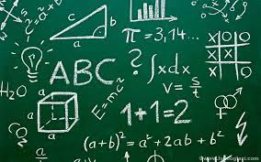
4. RAZREDI
ARSEN CUPEC ŠULC , mentorica Irina Osmnbašić
TINO MIHAJLOVIĆ, mentorica Petra Božiković
SARA BURIGO, mentor Goran Hosu

MATEMATIKA 5.RAZREDI
FRAN NAGLIĆ, mentorica Sanja Martinko,prof.

6.RAZREDI
EMIL MIHAJLOVIĆ, mentorica Dunja Jagetić,prof.
PETAR PLUKAVEC, mentorica Dunja Jagetić,prof.
MARIJA LONČAR, mentorica Dunja Jagetić,prof.
7. RAZREDI
FILIP MIGLES, mentorica Ignacija Sokol,prof.
IVAN PAIĆ, mentorica Ignacija Sokol,prof.

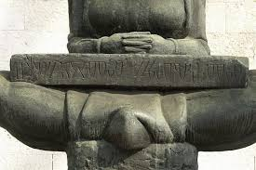
MAGDALENA PLUKAVEC, 7. r , mentor Dražen Žučko,prof.
FILIP MEGLES, 7.r, mentor Dražen Žučko,prof.
HANA PERKOVIĆ, 8.r, mentorica Slavica Pervan, prof.
LORENA MARČEC, 8.r, mentorica Slavica Pervan, prof.
PETAR RADMAN, 8.r, mentorica Slavica Pervan, prof.
POVIJEST

5.RAZRED

FRAN NAGLIĆ, mentorica Sanda Mašina, prof.
FILIP SOJKA, mentorica Sanda Mašina, prof.
LUKA BILIČIĆ, mentorica Sanda Mašina, prof.

6. RAZRED
MARIJA LONČAR, mentorica Sanda Mašina, prof.
RICARDA STANKOVIĆ, mentorica Sanda Mašina, prof.
FILIP KRŠEK, mentorica Sanda Mašina, prof.
VIŠESLAV GALIĆ, mentorica Sanda Mašina, prof.

7. RAZRED
FILIP MIGLES, mentor Dražen Žučko,prof.
MARTA LAKIĆ , mentor Dražen Žučko, prof.
LUCIJA MIKULANDRA , mentor Dražen Žučko, prof.

8. RAZRED
IVAN MILIĆ , mentor Šimun Nejašmić,prof.

KEMIJA
FILIP MIGLES, 7. R , mentorica Vesna Crnčec, prof.
LORENA MARČEC, 8.R, mentorica Ksenija Kostanić, prof.

SVIBOR HATZIVELKOS, 8.R, mentorica Ksenija Kostanić, prof.
RADIO EMISIJA EKRANKO
EMIL MIHAJLOVIĆ
VIŠESLAV GALIĆ
NIKO KRČELIĆ
KRISTIJAN PEJAKOVIĆ

PUTOPIS
RICARDA STANKOVIĆ

SKUPNI DRAMSKI NASTUP
UČENICI IZ 5. I 6. RAZREDA ( Lucija Bojić,Mateo Gagula, Grgur Klier Stipaničev, Lovro Kostelac, Iris Melo Miranda, Filip Meštrović, Petra Šekrst, Tina Šurbat, Marino Vrdoljak, Lucija Župić)

VODITELJICA I MENTORICA : Sanja Mataga, prof.

UČENICI POZVANI NA ŽUPANIJSKO NATJECANJE IZ HRVATSKOGA JEZIKA

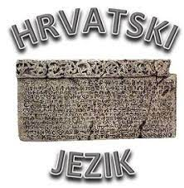
MAGDALENA PLUKAVEC,7.r, mentorica Matea Čemeljić,prof.
HANA PERKOVIĆ,8.r, mentorica Marija Kekelj, prof.
LANA REZO, ,8.r, mentorica Marija Kekelj, prof.
MATEA JENJIĆ, ,8.r, mentorica Marija Kekelj, prof.

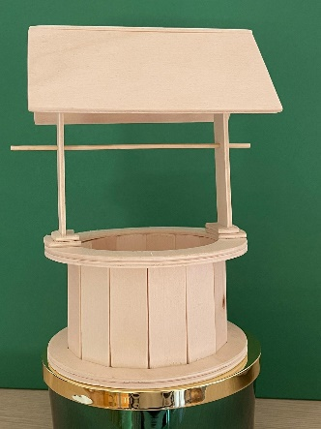
TEHNIČKA KULTURA

URADAK „ MAKETA BUNARA“
2. MJESTO NA 1. KOLU MODELARSKE LIGE ŽUPANIJSKOG NATJECANJA
URADAK SU U PARU IZRADILI: ROKO REBIĆ
JAKOV KUFNER

MENTORICA: Andrea Eberling Brkljačić, prof.

